购买北京商品住房网上申请操作详解
办理提取业务前，请首先确认如下事项：
首次登陆北京公积金官方网站，需下载北京通APP。如未下载，请在手机应用商店下载并完成身份认证。
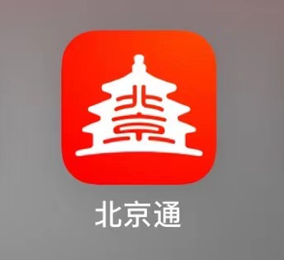
上述事项处理完毕，可以开始登录北京公积金官方网站办理业务。

第一步，登录北京公积金官方网站。
1、在电脑浏览器地址栏中输入：http://gjj.beijing.gov.cn/（或点击此处链接），进入北京公积金官方网站，点击首页右侧【个人网上业务平台】。
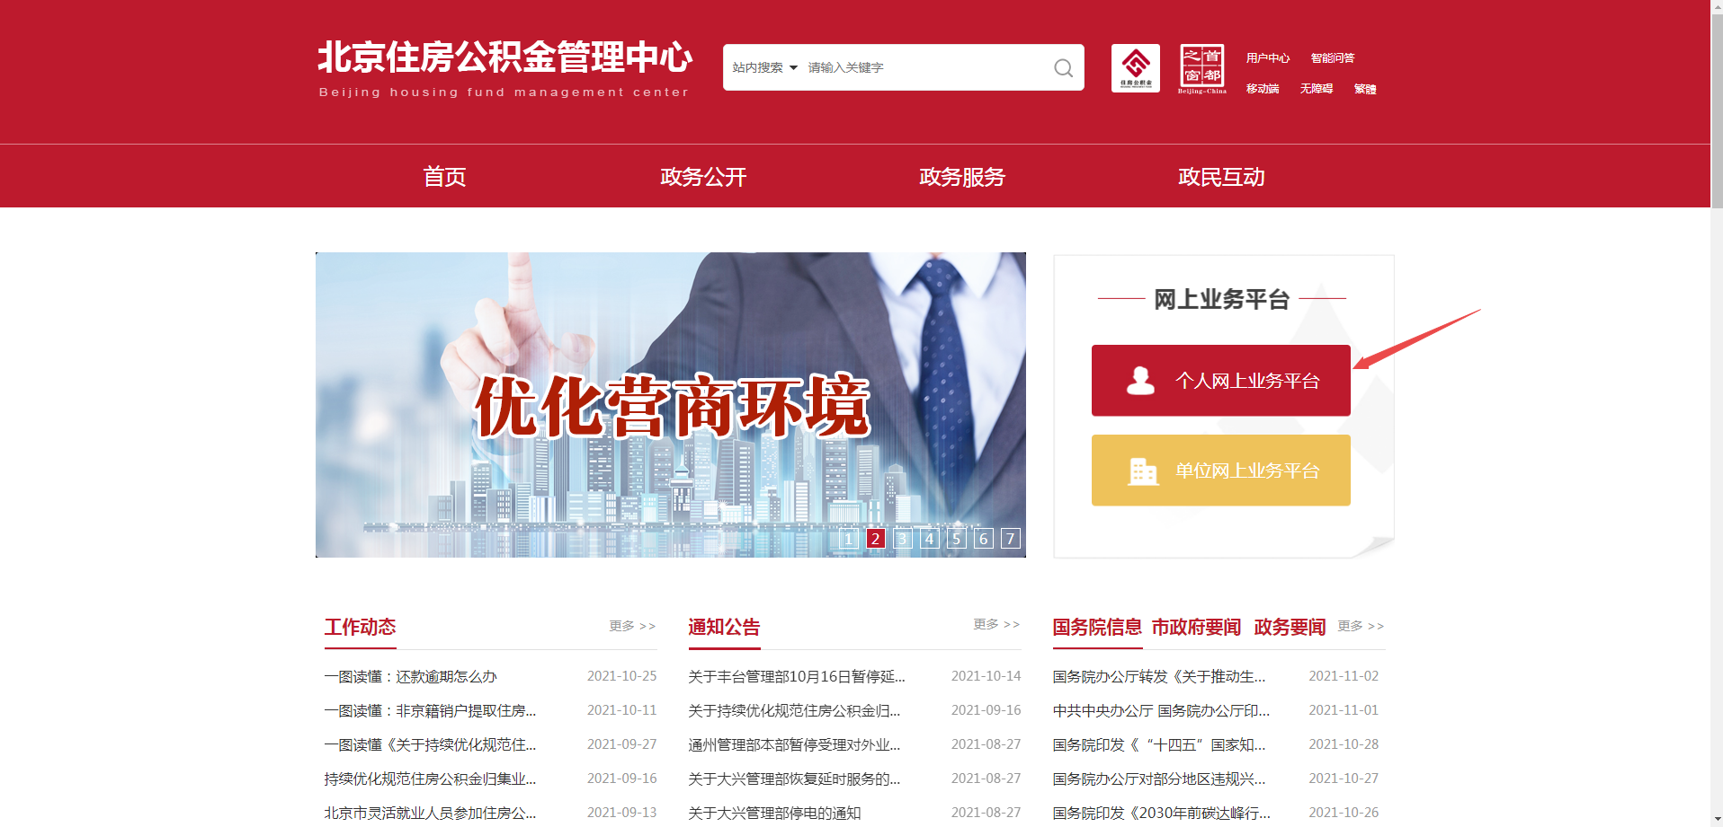
2、点击【个人网上业务平台（北京中心）】。
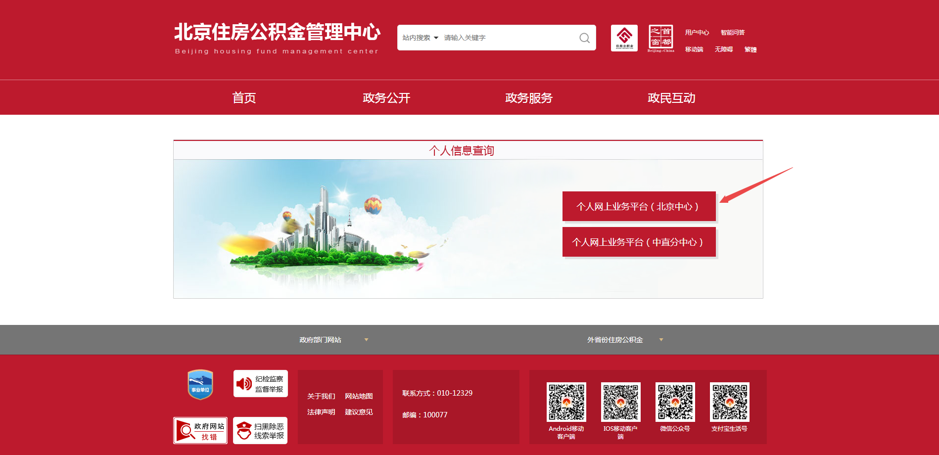

3、北京公积金官方网站将通过北京市统一身份认证平台进行身份验证。点击【北京市统一身份认证平台登录】网页会跳转到身份认证界面，进入验证环节。
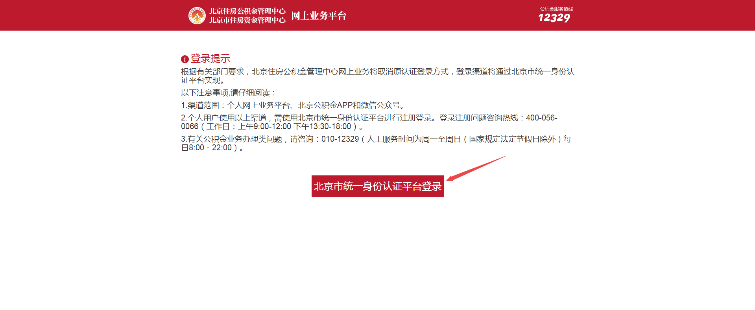
4、在北京市人民政府网站“北京市统一身份认证平台”，选择“账号登录”登录北京住房公积金网上业务系统。
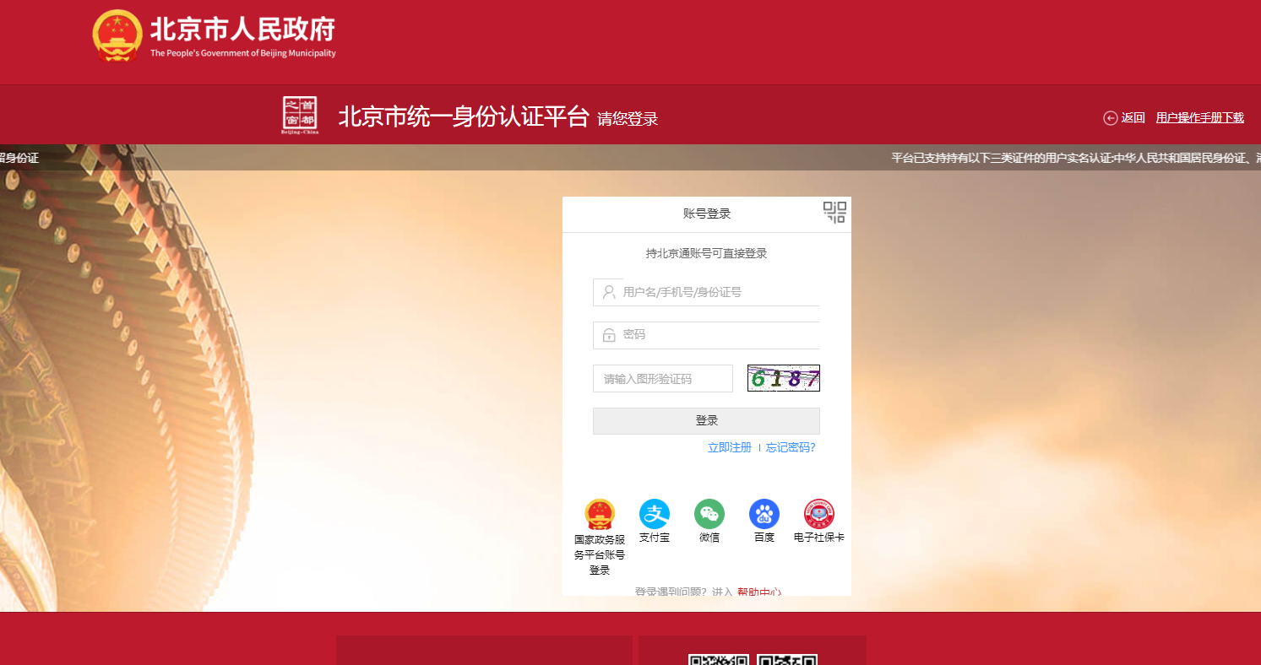

第二步，选择提取事项。
1、进入页面首页，点击左侧【我要提取-提取住房公积金-提取申请】。
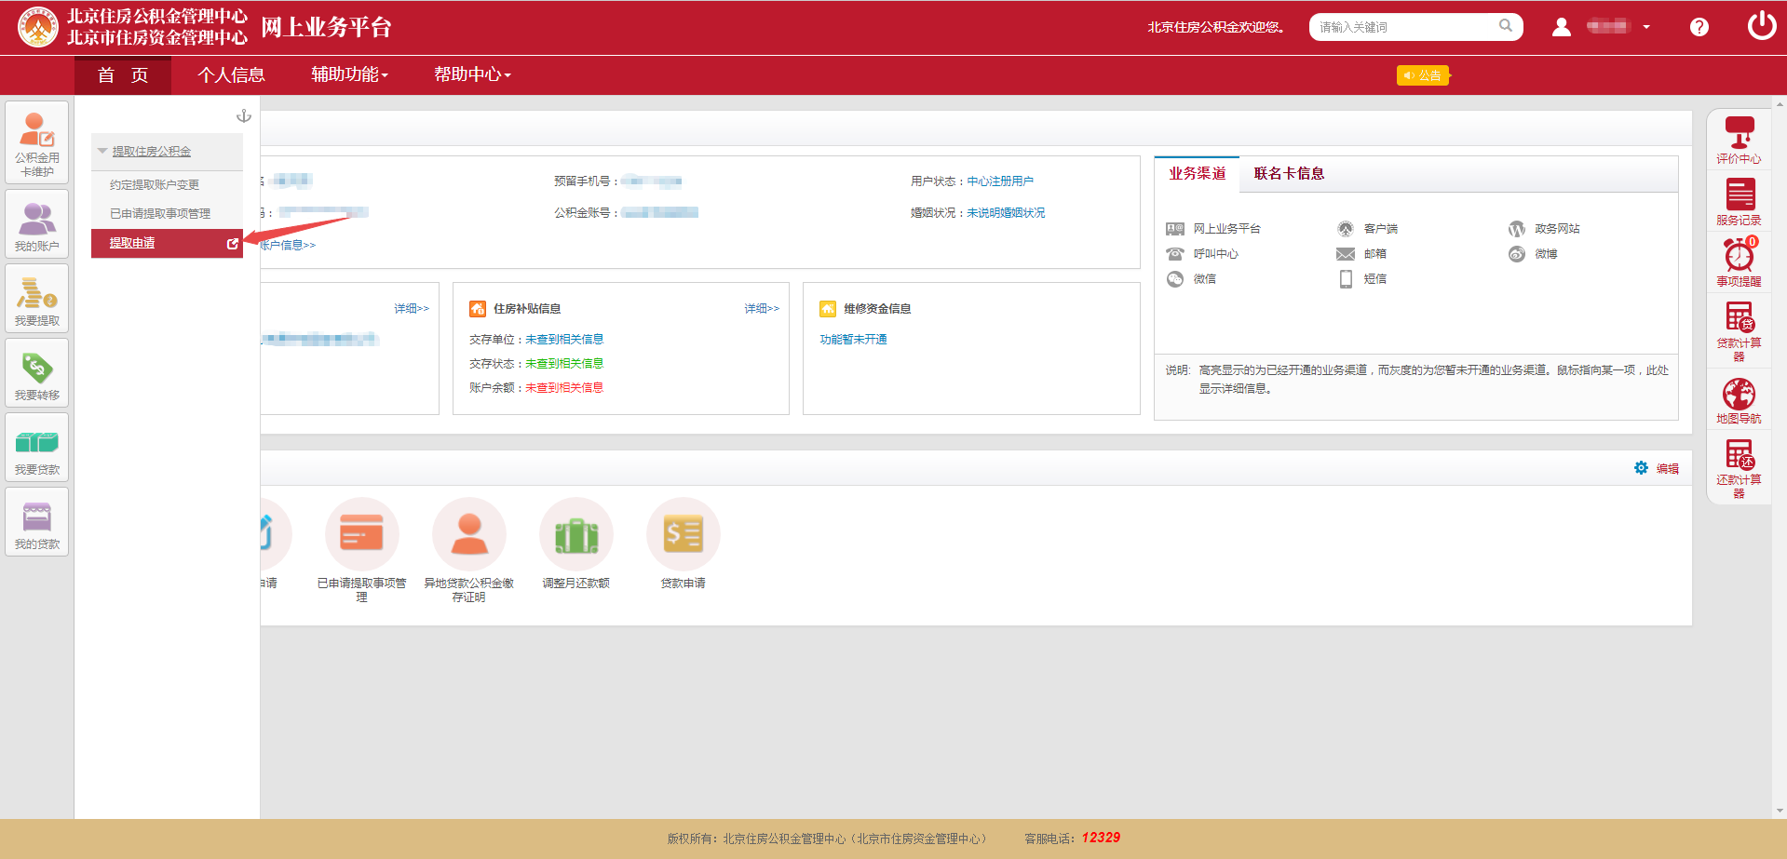
2、系统如自动跳转至如下界面，表明该套商品住房此前曾在中直分中心、国管分中心或铁路分中心存在提取事项，此时应点击【选择此事项】，继续办理提取。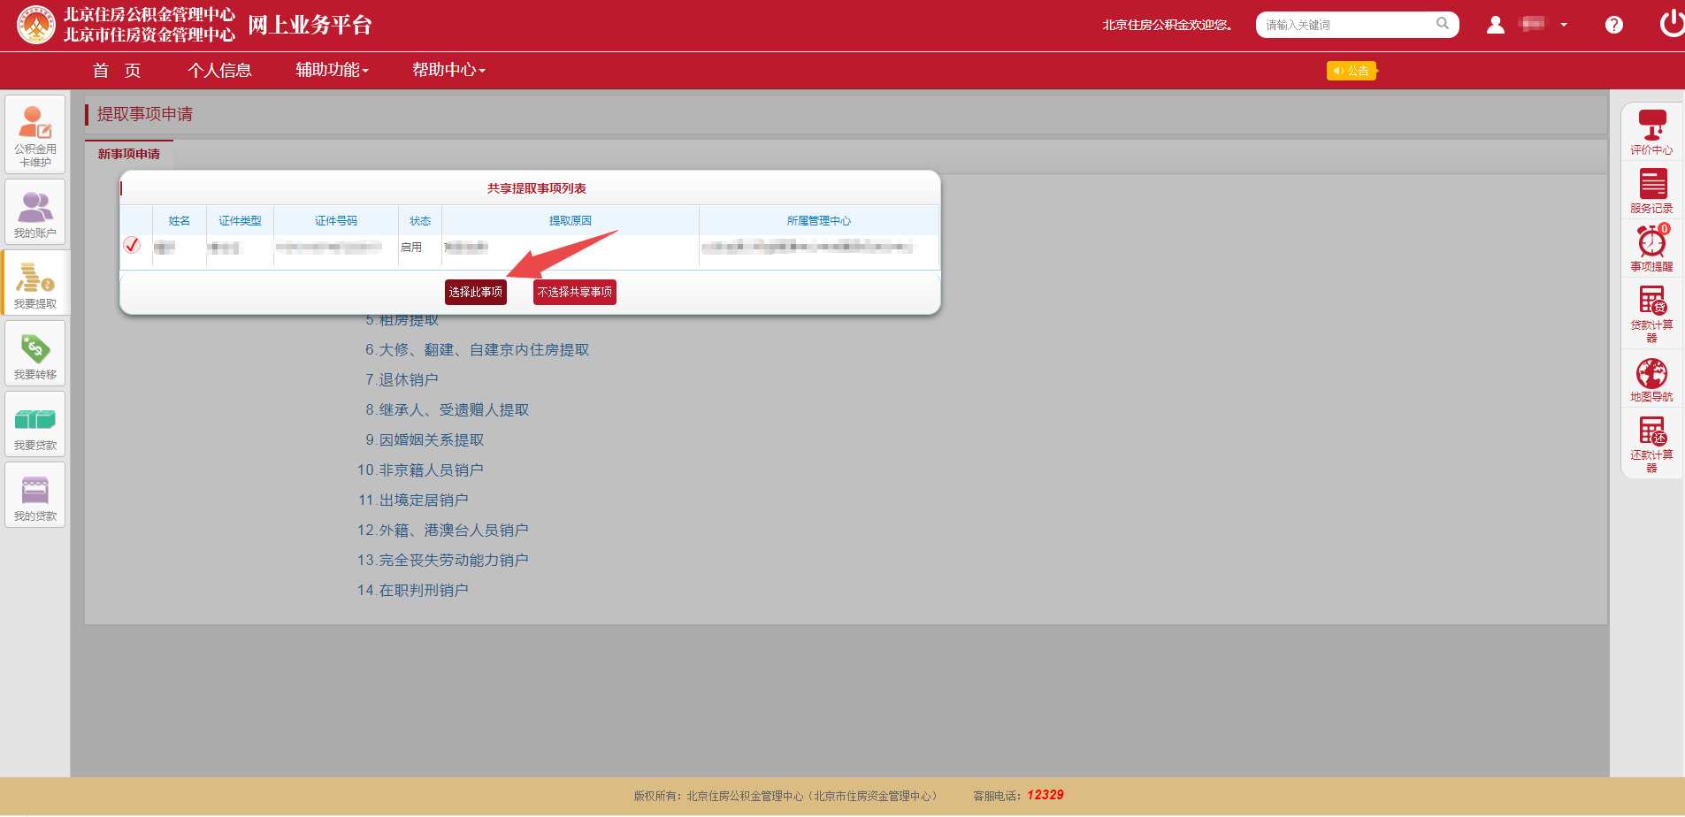
3、如未有房屋信息，系统将直接进入“新事项申请”页面。点击【1.购买京内住房提取】。
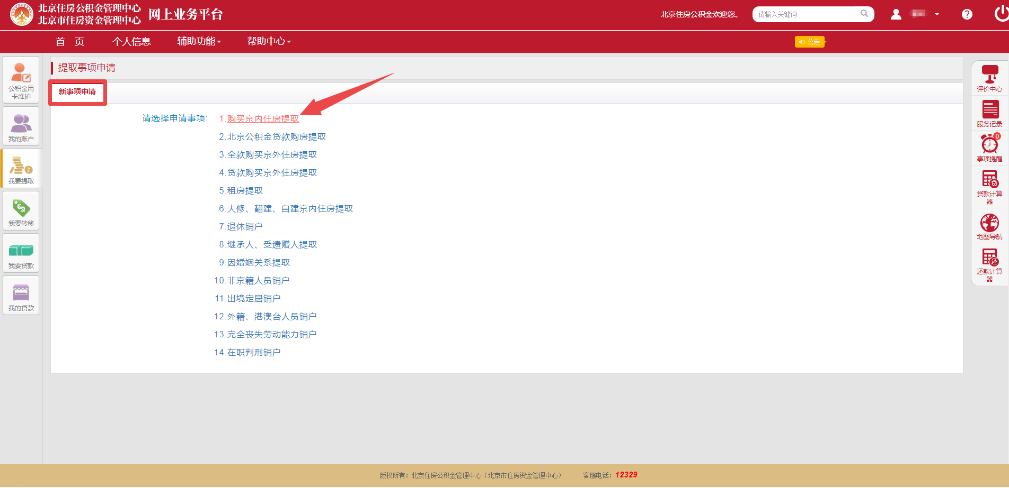
4、进入“北京市内购房提取”页面，点击【商品住房】。
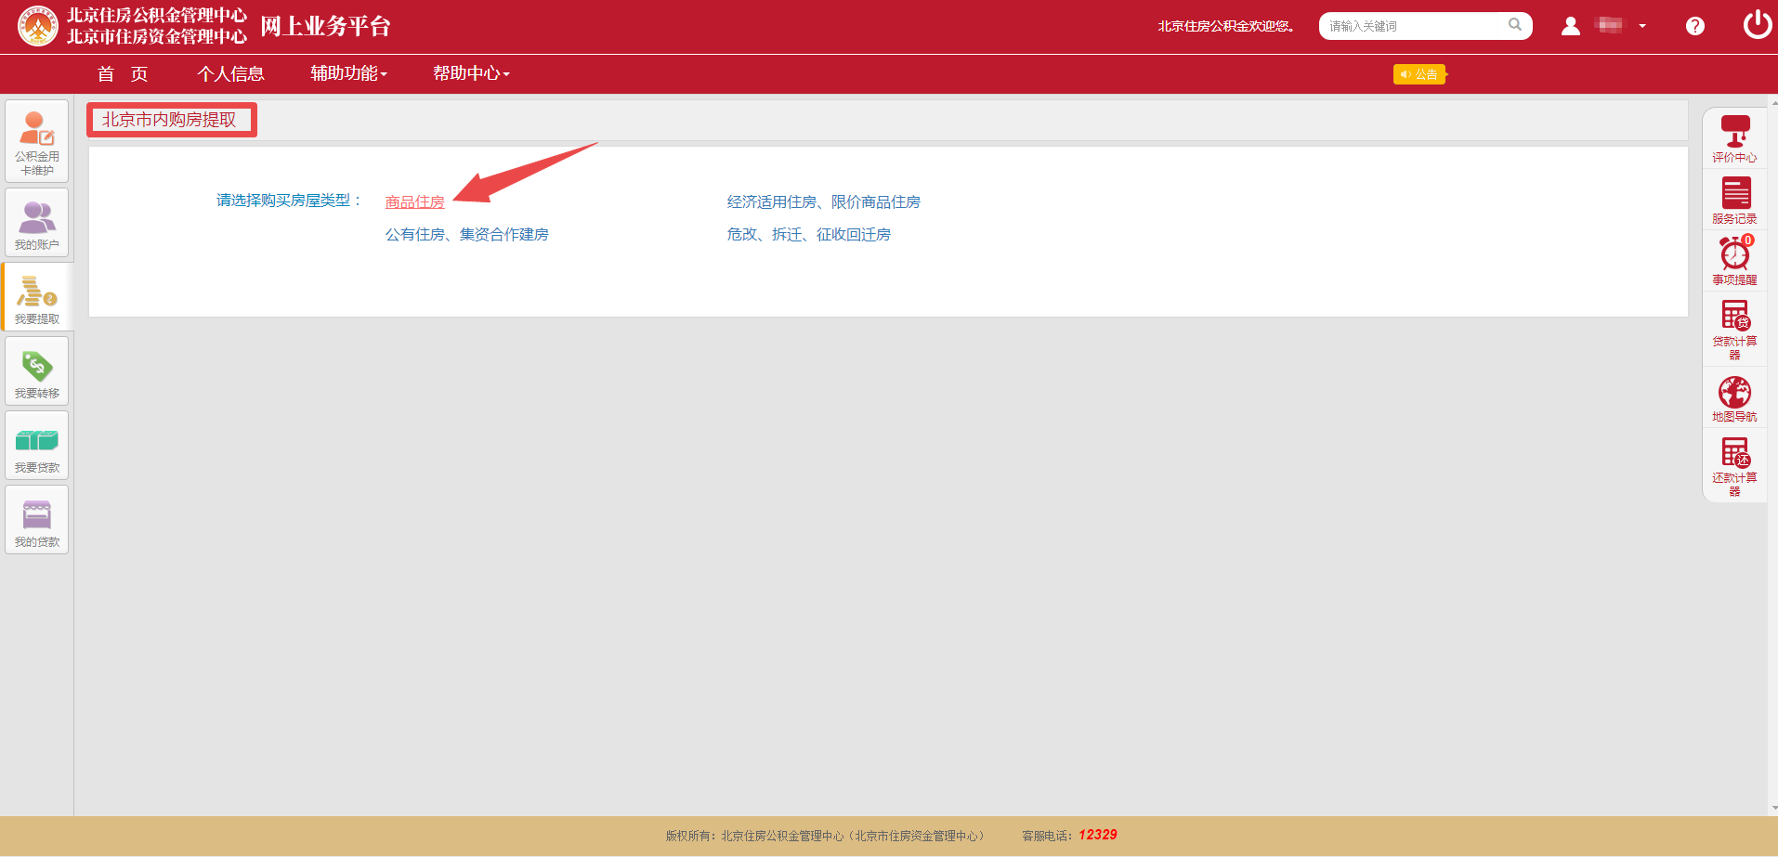
第三步，录入提取信息。
1、填写“基本信息”栏目
系统自动生成：姓名、身份证类型、证件号码、申请人手机号码、所在单位名称，请核对信息是否正确。如信息有误，请参照中智网站办理信息变更：https://www.ciicbj.com/ciicwqfwzw/ygfw23/ygfw27/ygzzfwp/gjjfwp12/xxbg/bgxmsfzh/435608/index1.html?v=1635925149114，待变更完毕后可重新进行申请。
在【婚姻状况】下拉菜单栏，选择实际的婚姻状况。
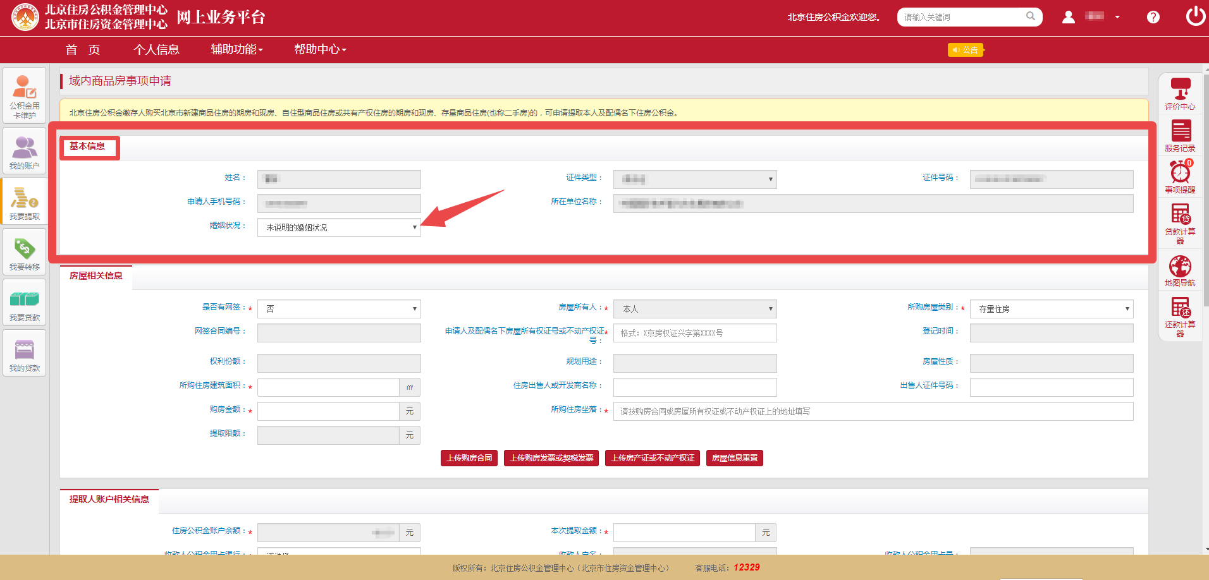
2、填写“房屋相关信息”栏目
（1）【是否有网签】：下拉菜单栏选择“是”或“否”。网签信息可以咨询开发商或中介。
（2）【房屋所有人】：下拉菜单栏选择“本人”或“配偶”。
（3）【所购房屋类型】：下拉菜单栏中根据实际情况选择“商品住房现房”、“商品住房期房”或“存量房（二手房）”。
（4）【网签合同编号】：填写网签合同编号。（如果【是否有网签】栏选择的“否”，则无需录入）。
（5）【申请人及配偶名下房屋所有权证号或不动产权证号】：填写申请人及配偶名下房屋所有权证号或不动产权证号。格式为：X京房权证兴字第XXXX号
（6）【所购住房建筑面积】：参照购房合同填写所购住房建筑面积。如购存量房（二手房）请参照房屋所有权证或不动产权证填写。
（7）【住房出售人或开发商名称】：参照购房合同填写住房出售人或开发商名称。（如果【是否有网签】栏选择的“否”，则无需录入）。
（8）【购房金额】：参照购房合同填写购房金额。如购存量房（二手房）请参照契税票填写。
（9）【所购住房坐落】：参照购房合同填写房屋地址。如购存量房（二手房）请参照房屋所有权证或不动产权证填写。
（10）上传以下材料原件照片：购房合同、购房发票或契税发票、房屋所有权证号或不动产权证。（如果【是否有网签】栏选择的“是”，则无需上传）。

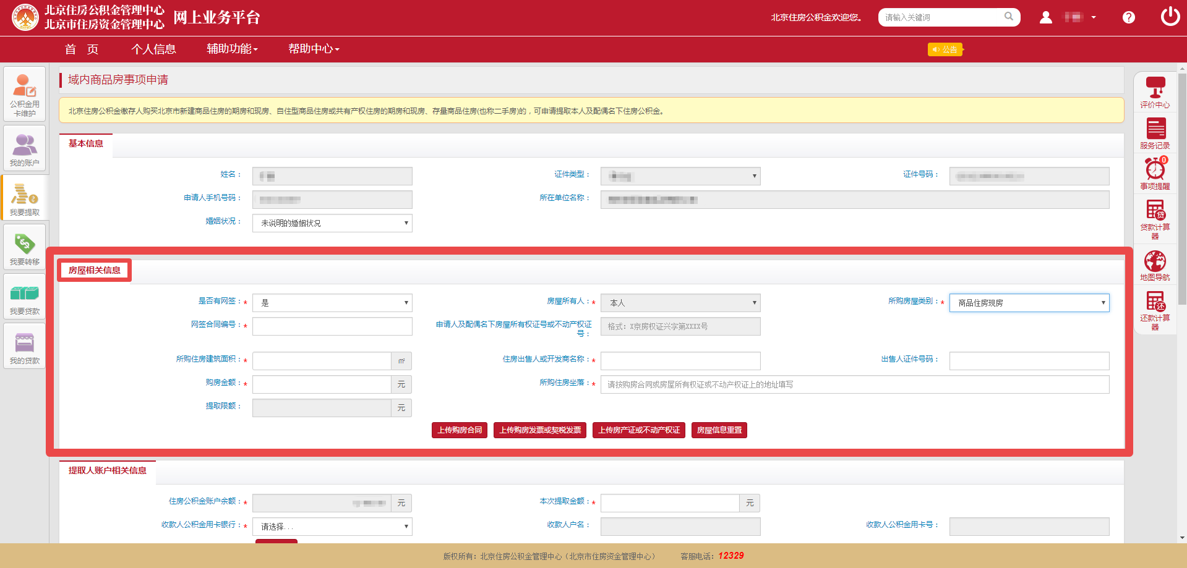
3、填写“提取人账户相关信息”栏目
（1)系统自动显示该账户当前余额，请根据此余额录入【本次提取金额】，不得超过公积金账户余额留存10元后的金额。例：如果余额为30000元，则【本次提取金额】需小于等于29990元。
（2）在【收款人公积金用卡银行】下拉菜单中，选择本次提取的公积金用卡。
如下拉菜单中没有银行卡信息或者本次需要改用其他银行卡提取，点击【添加新卡】，选择需要添加的【银行名称】，录入【银行卡号】，点击【确认添加】，添加成功后，选择【收款人公积金用卡银行】下拉菜单中想使用的公积金用卡即可。注：每名缴存职工本人名下，可持有多家发卡银行的公积金用卡，每家银行限一张。银行卡应为人民银行规定的I类银行结算账户。
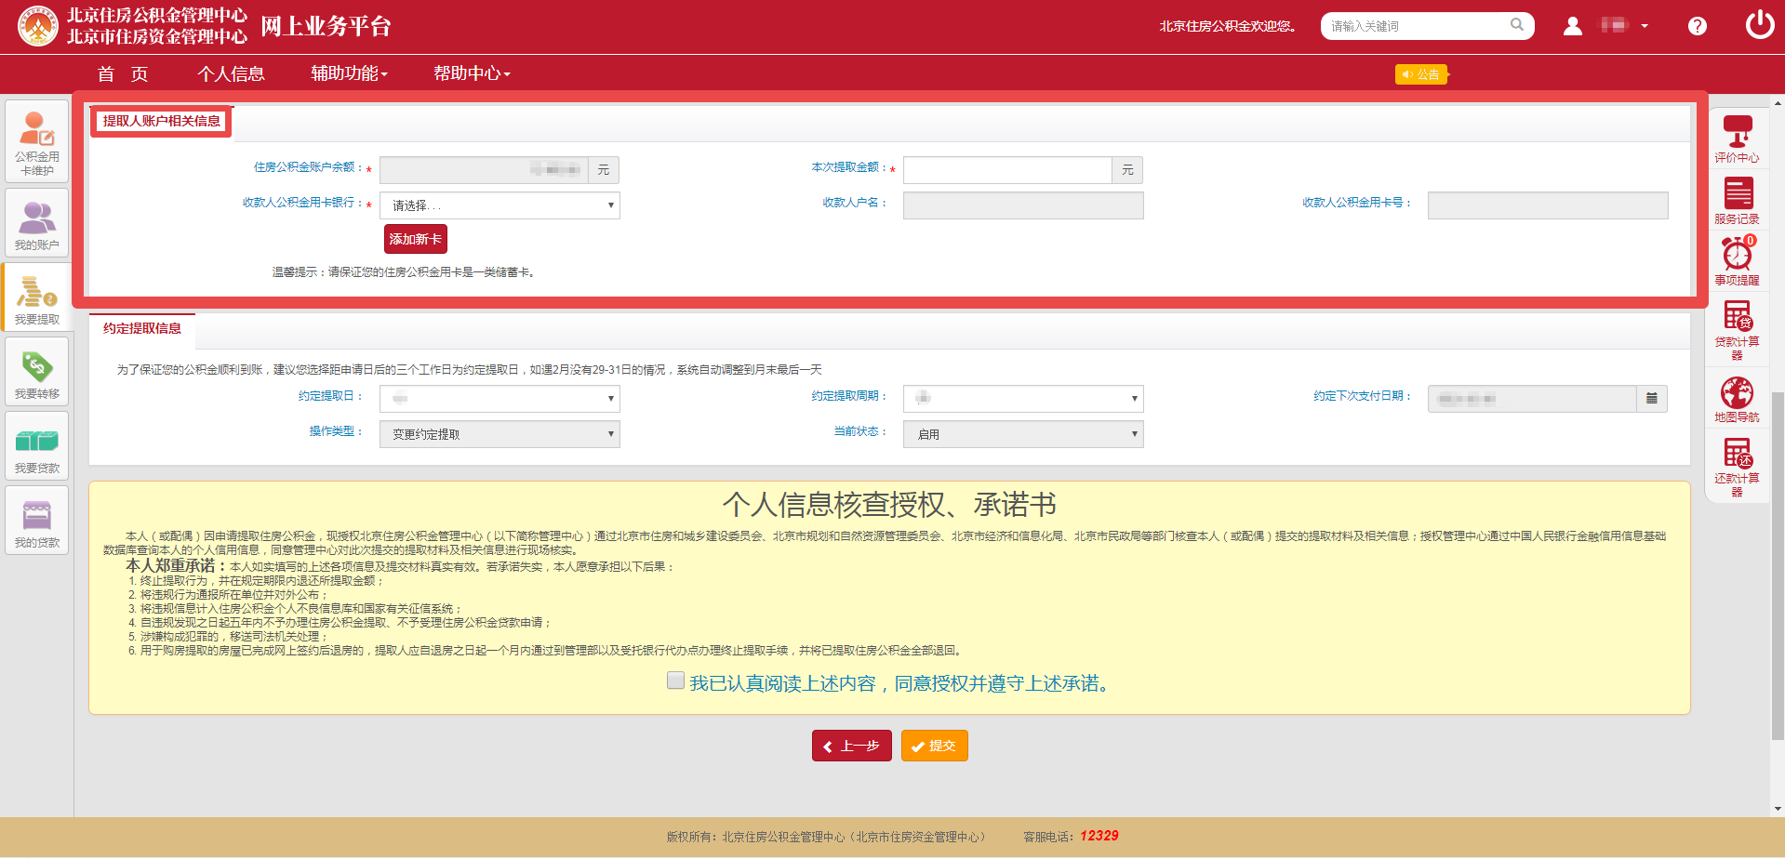
4、填写“约定提取信息”栏目
本次提取完毕后，公积金系统将根据约定提取的信息，自动提取公积金。
（1）【约定提取日】下拉菜单选择日期，系统将于该日期自动提取公积金。
（2）【约定提取周期】下拉菜单选择周期，系统将根据所选择的周期自动提取公积金。
（3）系统根据所选择的【约定提取日】和【约定提取周期】会自动生成约定下次支付日期。
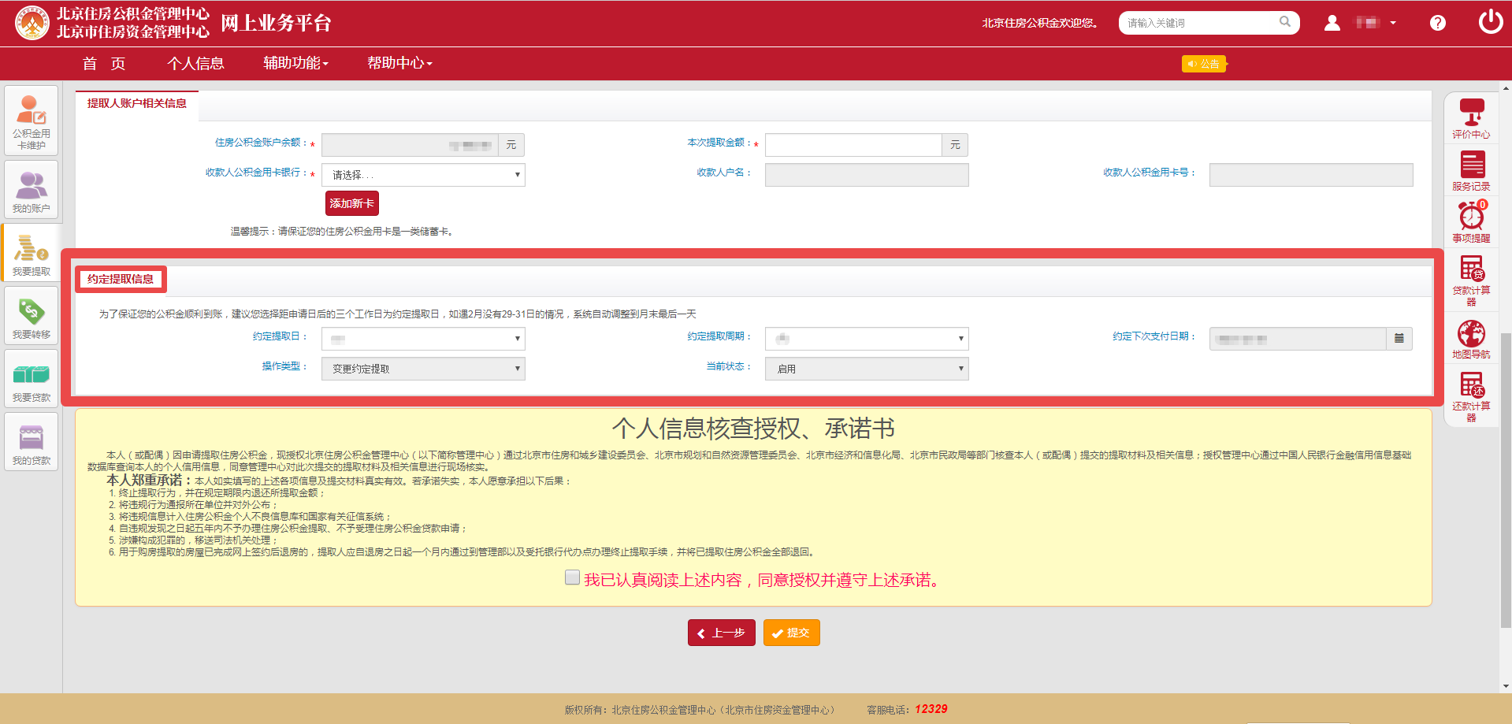

第四步，个人授权、承诺。
阅读并勾选确认《个人信息核查授权、承诺书》，点击【提交】，系统显示提交成功。
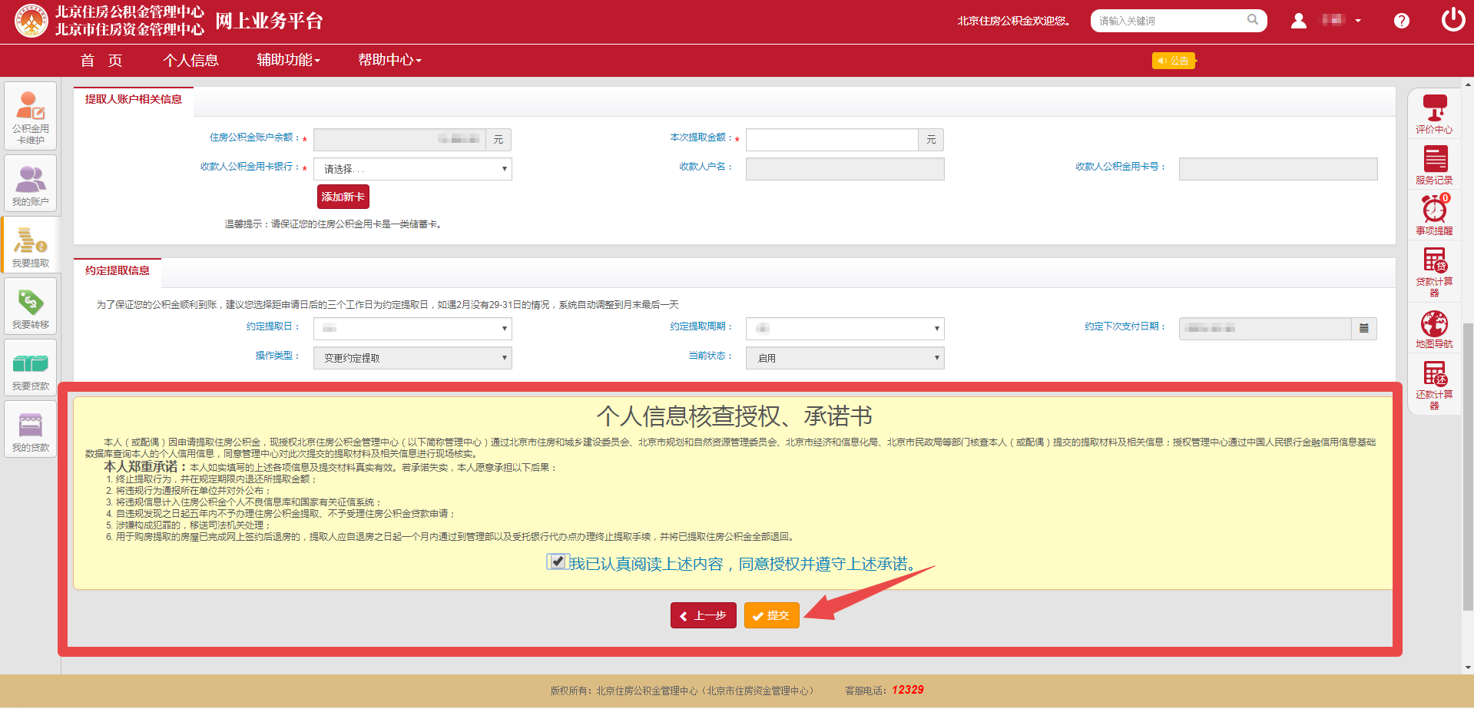

第五步，提交申请，打印回单。
在提交成功页面，点击【确定】，提取申请完成。如需留存申请回单，点击【打印回单】，打印《北京住房公积金管理中心业务凭证回单》，不打印回单不影响支取业务办理。
如需查询业务办理机构，点击【经办网点】。
提示：申请事项提交成功后，申请人可点击页面左侧【我要提取-已申请提取事项记录】，在页面“已申请提取事项记录”栏中，【申请进度】展示该事项审核状态，点击【查看明细】，可以查询已申请事项详情，点击【打印回单】，可以补打《北京住房公积金管理中心业务凭证回单》。

温馨提示：
1、办理周期：网上提交申请成功后最快1-2个工作日办理完毕。
2、如何查询：登录【个人网上业务平台】，点击页面左侧【我要提取-提取住房公积金-已申请提取事项记录】，查看申请进度。
3、有关办理进度的详细解释：
【申请进度】为“审核已通过”：提取资金将划入申请人住房公积金联名卡账户。
【申请进度】为“审核未通过”：可在“备注信息”栏查看不通过原因。
【申请进度】为“补充申请材料”：可在“备注信息”栏查看需补充的材料及原因。鼠标左键双击该事项记录，可在补充上传影像后，重新提交。
【申请进度】为“待审核”、“审核中”：为未完成审核，请稍后再次查看状态。审核通过后，系统将自动更新申请进度。

